Специфика организация работы по использованию социальных сетей и мобильных мессенджеров в обеспечении познавательного развития дошкольников в условиях реализации дистанционного образования

Обучающаяся 2 курса направления подготовки
44.04.01 «Педагогическое образование»,
профиля подготовки «Менеджмент в образовании»
Института педагогики, психологии и инклюзивного образования
Гуманитарно-педагогической академии (филиал) в г. Ялте
ФГАОУ ВО «КФУ им. В.И. Вернадского»
Небиева Зейнеб Небиевна

Прежде чем представить опыт организации работы по использованию социальных сетей и мобильных мессенджеров в обеспечении познавательного развития дошкольников, рассмотрим основные тенденции дистанционных технологий как актуального дидактического средства организации образовательного взаимодействия с дошкольниками.
Так в качестве основных типов дистанционного образования выделяют такие, как представленные на рисунке 1.
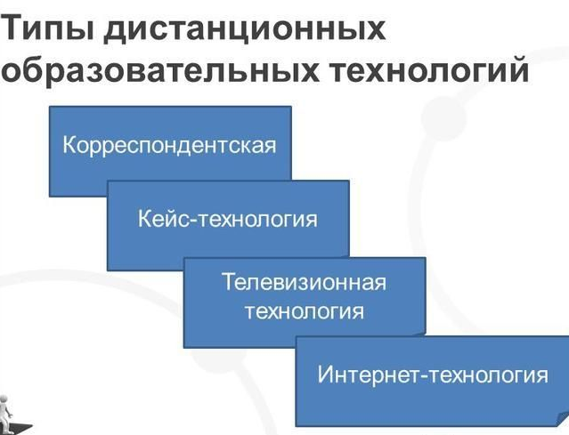
Рис 1. Типы дистанционных образовательных технологий.

В тоже время содержания типов дистанционного образования наполняется с помощью продуктов мультимедийных технологий, которые становятся основой контента для субъектов образовательного взаимодействия посредством дистанционных технологий.
Так как мультимедиа – это особый вид компьютерной технологии, которая объединяет в себе как традиционную, статическую, визуальную информацию (текст, графику), так и динамическую (речь, музыку, видеофрагменты, анимацию), то у него существую большие преимущества в использовании в начальной школе.
Остановимся прежде на анализе вопросов о применимости и целесообразности использования мультимедийных технологий в образовательном процессе на повышение учебной мотивации обучающихся начальной школы начальной школы, которые актуальны и в XXI веке. Рассмотрим преимущества использования мультимедийных технологий в учебном процессе. Использование этих технологий изменяет соотношение методов, форм, средств образования, в том числе. весь методический аппарат [11].
Это приводит к изменению объема и содержания учебного материала; введение алгоритмизации решения заданий; углубление предметной сферы путем моделирования либо имитации явлений и процессов с помощью диалогового взаимодействия, компрессии информации, логической и стилистической ее проработки; использование инструментальных программных средств с целью развития логического, наглядно-образного мышления, а также формирование вербально-коммуникативных и практических умений; вариативности в выборе видов учебной деятельности и способов представления учебного материала, обеспечения индивидуальной и дифференцированной работы над учебным материалом; расширение сферы самостоятельной работы с элементами исследовательской деятельности [9].
Использование мультимедийных технологий в образовательном взаимодействии значительно увеличивает поток учебной информации, которая воспринимается субъектом образования. Теперь не вся информация усваивается, часть ее не находит своего места в тех логических структурах учебного предмета, формирование которых является главной целью процесса образования.
Планирование учебного процесса, в котором предусматривается активное использование зрительных образов, представленных средствами мультимедийных технологий, должно опираться на понимании педагогом понятия «информация». Сложность и неоднозначность понятия «информация» находит свое выражение и дискуссии, что много лет не прекращается на страницах разных научных и научнопопулярных изданий, в учебниках для средней и высшей школы [5].
Использование мультимедийных технологий в образовании реализует несколько основных методов педагогической деятельности, которые традиционно делящиеся на активные и пассивные принципы взаимодействия школьника с компьютером. Теоретически, пассивные мультимедийные педагогические программные средства разрабатываются для управления процессом представления информации (лекции, презентации, практикумы); активные, это интерактивные средства мультимедийных технологий, которые допускают активную роль школьника, который самостоятельно выбирает подразделения в пределах некоторой темы, определяя последовательность их изучения.
Мультимедийные средства дают возможность задействовать почти все органы чувств школьников, сочетая печатный текст, графическое изображение, подвижное видео, анимацию, статичные фотографии и аудиозапись, создавая «виртуальную реальность» настоящего общения. Исследованиями доказано, что применение мультимедийных технологий и компьютерных сетей сокращает время учебы почти втрое, а уровень запоминания знаний, умений и навыков через одновременное использование изображений, звука, текста растет.
Важным условием реализации и внедрения мультимедийных технологий в учебный процесс является наличие специально оборудованных аудиторий с мультимедийным проектором, компьютером для преподавателя, экраном либо интерактивной доской, а так же наличие доступной информационной образовательной среды, в которой проходит учебный процесс (компьютерных классов, электронных библиотек, медиапапок, доступ к Интернету и тому подобное) [6].
Информатизация современного общества и тесно связанная с ней информатизация образования характеризуются совершенствованием и массовым распространением информационно-телекоммуникационных технологий [13]. Они широко применяются для передачи данных и обеспечения взаимодействия педагогов и детей в современной системе образования. Важно донести до будущих и уже работающих педагогов, что информатизация образования обеспечивает достижение двух стратегических целей. Теоретически, первая из них заключается в повышении эффективности всех видов образовательной деятельности на основе использования информационно-коммуникационных технологий.
С помощью методов и средств информатизации будущий специалист должен научиться получать ответы на вопросы о том, которые есть информационные ресурсы, где они находятся, как можно получить к ним доступ и как их можно использовать в целях повышения эффективности своей профессиональной деятельности [4, с. 6].
Компьютерные технологии постоянно совершенствуются, становятся более насыщенными, емкими, гибкими, производительными, нацеленными на разнообразные потребности пользователей. Теоретически, промышленность и масс-медиа стали первыми «сферами-пользователями» мультимедийных разработок. Образование с использованием мультимедийных средств также впервые осуществлялась в сфере производства для повышения квалификации персонала.
Анализ литературных источников дает возможность заметить, что использование средств мультимедийных технологий в процессе образования школьников позволяет существенно повысить показатели содержательного понимания и запоминания предложенного материала. Среди причин, чаще других, называют возможность синкретического образования (одновременно зрительного и слухового восприятия материала), активное участие в управлении представлением материала, легкое возвращение к тем разделам, которые требуют дополнительного анализа.
Современные образовательные компьютерные программы (электроне учебники, компьютерные задачники, учебные пособия, гипертекстовые информационно-справочные системы архивы, каталоги, справочники, энциклопедии, тестирующие и моделирующие программы-тренажеры и тому подобное) разрабатываются на основе мультимедийных технологий, которые возникли на стыке многих областей знаний.
На новых витках прогресса расстояние между новейшими техническими разработками и образованием сокращается [5; 12]. Мультимедиа является эффективной образовательной технологией благодаря свойственным ей качествам интерактивности, гибкости и интеграции разных типов учебной информации, а также благодаря возможности учитывать индивидуальные особенности учеников и способствовать повышению их мотивации. За счет этого, большинство педагогов начальных классов могут использовать мультимедиа как основу своей деятельности из информатизации образования. Информатизация образования является отраслью научно-практической деятельности человека, направленной на применение технологий и средств сбора, хранения, обработки и распространения информации, которая обеспечивает систематизацию имеющихся и формирование новых знаний в сфере образования для достижения психолого-педагогических целей образования и воспитания [2].
Технологии мультимедиа позволяют осмыслено и гармонично интегрировать много видов информации. Это позволяет с помощью компьютера представлять информацию в разных формах, таких как: изображение, включая отсканированные фотографии, чертежи, карты и слайды; звукозаписи голоса, звуковые эффекты и музыку; видео, сложные видеоэффекты; анимацию и анимационное имитирование.
Целесообразность применения мультимедиа в образовании можно проиллюстрировать многими примерами. Таким образом, как правило, презентации, которые сопровождаются красивыми изображениями либо анимацией является визуально привлекательнее, чем статичный текст, и они могут поддерживать надлежащий эмоциональный уровень, способствуя повышению эффективности образования.
С помощью мультимедийных технологий можно «переместиться в пространстве» и показать дошкольникам из истории, которые изучаются в курсе, экспонаты музеев либо памятники археологии, на удаленке [2]. Мультимедийные технологии могут применяться в контексте самых разнообразных стилей образования и восприниматься людьми по- разному: некоторые считают лучшим учиться с помощью чтения, другие с помощью восприятия на слух, третьи с помощью пересмотра видео, и так далее.
Использование мультимедиа позволяет ребенку работать с учебными материалами по-разному: он сам решает, как изучать материалы, как применять интерактивные возможности средств информатизации, и как реализовать совместную работу со своими товарищами.
Таким образом, дошкольники становятся активными участниками образовательного процесса. Работая с мультимедиа-средствами, дети могут влиять на свой собственный процесс образования, в том числе. подстраивая его под свои индивидуальные способности и преимущества. Они изучают именно тот материал, который их интересует, повторяют изучение столько раз, сколько им надо, что способствует более правильному, более совершенному восприятию.
Мультимедиа способствует: стимулированию когнитивных аспектов образования, в том числе, таких как восприятие и осознание информации; повышению мотивации детей; развитию навыков совместной работы и коллективного познания материала детьми; развитию у детей более глубокого подхода к образованию, и, следовательно, как вывод формированию более глубокого понимания материала ими.
Средства мультимедиа могут быть использованы для улучшения процесса образования, в том числе. как в конкретных предметных отраслях, так и в дисциплинах, которые находятся на стыке нескольких предметных сфер школьной учебы. На эффективность системы общего среднего образования в значительной степени влияет также среда, в которой происходит учебный процесс.
В таких условиях мультимедиа-средства могут быть использованы в качестве одно с численных возможных сред образования. Развитие современных мультимедиа-средств позволяет реализовывать образовательные технологии на принципиально новом уровне, используя для этих целей самые прогрессивные технические инновации, которые позволяют предоставлять и прорабатывать данные разных типов [6].
Особенное значение в начальном образовании имеют игровые формы образования. Большое значение в реализации игровых форм работы на материале медиа имеют развивающие элементы. Игры на развитие внимания средствами и на материале произведений медиакультуры могут быть самыми разнообразными за формой и характером.
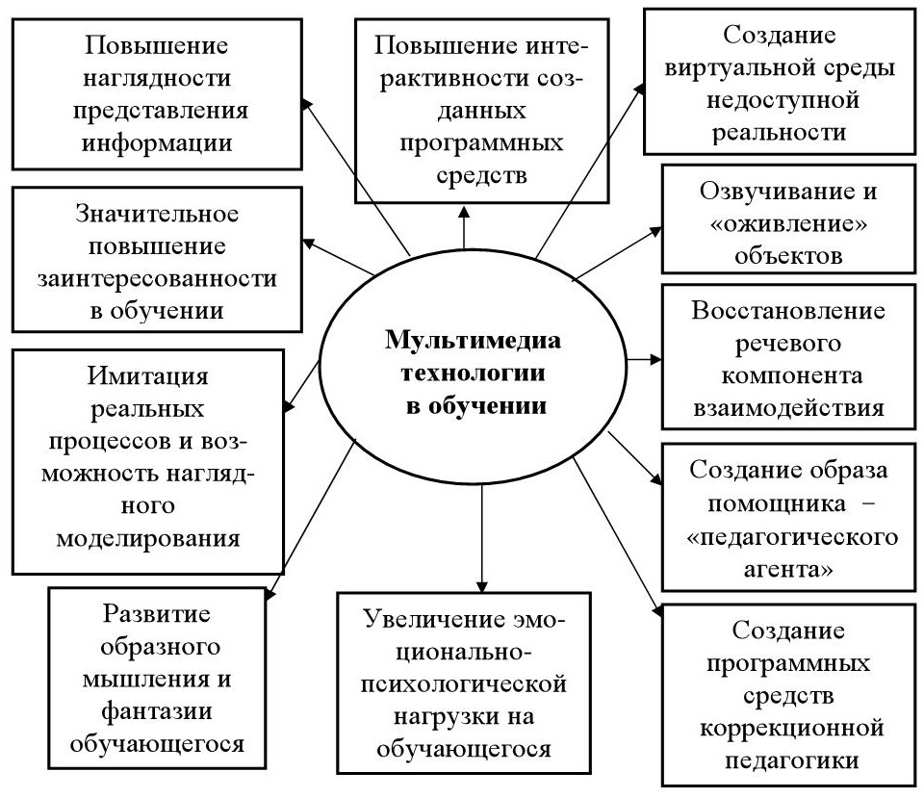
Рис. 2. Разновидности мультимедиа-технологий в образовательном процессе.
Использование мультимедийных технологий, разновидности которых представлены на рис. 2., в образовательном взаимодействии поднимает его на качественно новый уровень, положительно влияет на мотивацию дошкольников к познавательной деятельности, повышает уровень их возможности и активности в выборе методов решения заданий, которые стоят перед ними. Тестирование и другие методы измерения уровня знаний, умений и навыков дошкольников порождают комплекс информационных процессов, в автоматизации которых все чаще используются компьютерная техника и мультимедийные технологии. Позитивных аспектов использования информационно-телекоммуникационных технологий в образовании (к которым, конечно же, относится и мультимедиа) достаточно много.
Таким образом, как основные аспекты можно выделить: совершенствование методов и технологий отбора и формирования содержания образования; вступление и развитие новых специализированных учебных дисциплин и направлений образования, в том числе. связанных с информатикой и информационными технологиями; внесение изменений к системам обучения большинства традиционных школьных дисциплин, не связанных с информатикой; повышение эффективности образования в школе за счет его индивидуализации и дифференциации, использования дополнительных мотивационных рычагов; организация новых форм взаимодействия в процессе образования; изменение содержания и характера деятельности ребенка и педагога; совершенствование механизмов управления системой общего среднего образования.
Для определения места мультимедийных средств образования в системе средств образования и в учебном процессе следует учитывать то, что их педагогически целесообразное приложение: содействует развитию у дошкольников наглядно-образного мышления; стимулирует внимание (непроизвольную и произвольную) на этапе представления учебного материала; активизирует учебно-познавательную деятельность дошкольников; помогает связать теоретические вопросы с практикой; увеличивает возможности показа практических применений явлений, которые непосредственно не могут наблюдаться на занятии; создает возможности для моделирования процессов и явлений; дает возможность в наиболее доступной форме систематизировать и классифицировать явления с применением схем, таблиц, специальным образом форматированного текста и тому подобное; способствует формированию мотивации образования, в том числе. повышает интерес до образования, в том числе. создает установку на эффективное образование; помогает достаточно быстро и просто оценить уровень усвоения учебного материала субъектами образования и группой в целом [8].
Следовательно, среди преимуществ, которые предоставляет использование мультимедиа-ресурсов для реализации процесса образования можно отметить такие: одновременное использование нескольких каналов восприятия дошкольника либо ученика в процессе образования, в том числе. за счет чего достигается интеграция информации, которая прорабатывается разными органами чувств; возможность симулировать сложные реальные эксперименты; визуализация абстрактной информации за счет динамического представления процессов и тому подобное.
В качестве основных видов мультимедийных продуктов, которые станут содержанием реализации дистанционного образования/ дистанционного взаимодействия с детьми и их родителями.

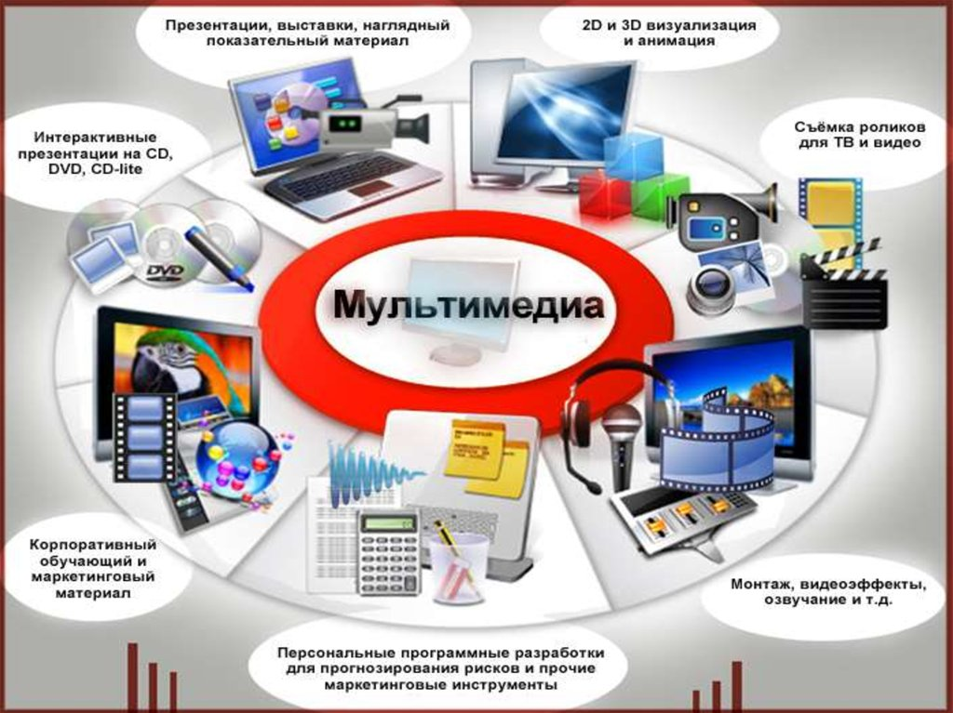
Рис. 3. Виды продуктов мультимедиа.

Таким образом, использование качественных мультимедиа средств позволяет сделать процесс образования гибким по отношению к социальным и культурным отличиям между дошкольниками, их индивидуальными стилями и темпами образования их интересам. Теоретически, применение мультимедиа может положительно отразиться сразу на нескольких аспектах образовательного взаимодействия в дошкольном образовательном учреждении.
Процесс информатизации образования, в том числе, поддерживая интеграционные тенденции познания закономерностей предметных отраслей и окружающей среды, актуализирует разработку подходов к использованию потенциала информационных технологий для развития личности дошкольников и его познавательной активности. Этот процесс повышает уровень активности и рефлексии ребенка, развивает способности альтернативного мышления, формирования умений разрабатывать стратегию поиска решений как учебных, так и практических заданий, позволяет прогнозировать результаты реализации принятых решений на основе моделирования объектов, которые изучаются, явлений, процессов и взаимосвязей между ними.
Мультимедиа как средство образования могут использоваться в разных образовательных контекстах, предоставляя мультимедийные продукты и информационные ресурсы Интернета для образования. Мультимедиа-продукты могут способствовать улучшению качества образования. Следовательно, использование мультимедийных технологий как на занятиях, так и вне детского сада, позволяет перейти от пассивного к активному способу реализации образовательной деятельности, при котором дошкольник является главным участником процесса образования.

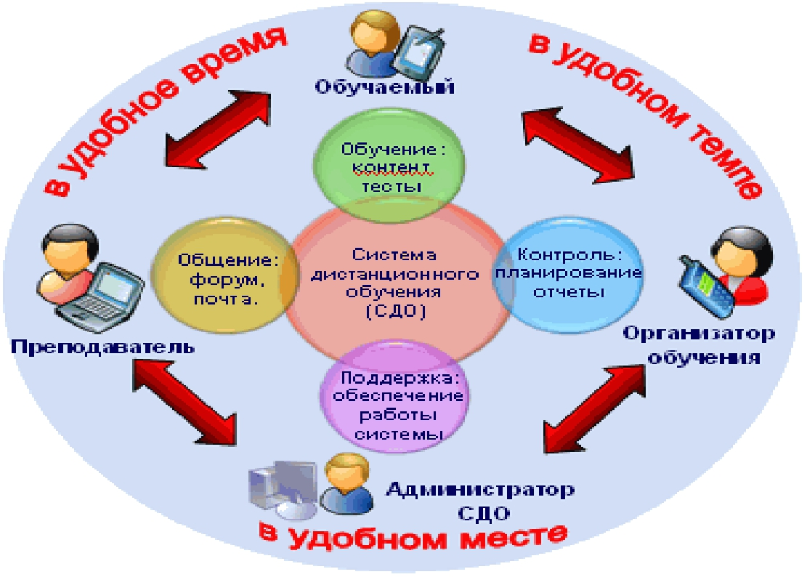

Рис. 4. Модель организации дистанционного образования в образовательной организации.

Для проведения экспериментального исследования были спроектированы цели, задачи, содержание и этапы работы по использованию социальных сетей и мобильных мессенджеров в обеспечении познавательного развития дошкольников в условиях реализации дистанционного образования.
В условиях периода апрель – май 2020 года, когда с связи со сложной эпидемиологической обстановкой было организовано карантинное пребывание дошкольников в домашних условиях возникла актуальная проблема как обеспечивать процесс образовательного взаимодействия воспитателя и дошкольников.
В связи с этим возникла идея проверить эффективность социальных сетей и мобильных мессенджеров в обеспечении познавательного развития дошкольников в условиях реализации дистанционного образования
В качестве посредников в таки условиях были выбраны группы в социальных сетях и мессенджерах.
Так в качестве основных мессенджеров были выбраны следующие, где созданы группы для общения с родителями и дошкольниками:
1. WhatsApp Messenger — приложение, которое работает на всех мобильных платформах. Программа используется для обмена текстовыми и голосовыми сообщениями, файлами, а также для аудио- и видео общения. Программа самостоятельно анализирует телефонную книгу и помечает пользователей, которые уже работают в среде WhatsApp. Возможно синхронизировать мобильное приложение с десктопной версией, есть опция создания группового чата до 256 человек. Есть доступ к сообщениям, которые были доставлены в режиме офлайн;
2. Viber — приложение для общения, работает на смартфонах, и на компьютерах под управлением Windows, OS X и Linux;
3. Skype — программа, которая отлично подходит для коммуникации с коллегами и друзьями, работает на Windows, Mac OS X, Linux и Pocket PC платформах, также есть мобильное приложение. Поддерживает мгновенный обмен сообщениями и файлами, имея веб-камеру и микрофон есть возможность создавать видео/аудио конференции с друзьями или удаленными сотрудниками в режиме реального времени.
В качестве основных социальных сетей были выбраны следующие: ВКонтакте, Одноклассники, YouTube, а также мессенджеры - WhatsApp Messenger, Viber, где дублировался материал для удобства взаимодействия родителя. Учитывая современные направления организации познавательного развития дошкольников в контексте ФГОС ДО, было подобрано содержание в соответствии с программным содержанием организации непосредственного образовательного взаимодействия в старшей группы.
Задания выдавались систематически в группах социальных сетей и группах в мессенджерах на протяжении 2 месяцев – с регулярностью комплексная тема с заданиями 2 раза в неделю, что позволило в течении 2-3 дней детям с родителями выучить стихотворение, выполнить рисунок, аппликацию, развивающие задания и как итог – проект совместно с родителями. Отчеты подавались в индивидуальной переписке и индивидуальных сообщениях, дабы сохранить этичность проверки и демонстрации успешности дошкольников в выполнении заданий. Однако сводные таблицы о результатах выполнения заданий подавались обобщенно. Это в определенной степени мотивировало родителей к совместным занятиям с дошкольниками.
Отзывы родителей и детей о данной форме работы в период карантина были противоречивыми вначале. Но корректная подача информации и индивидуальный подход в учете результатов освоения тем, позволили к середине экспериментального периода вовлечь в дистанционный формат образовательного взаимодействия 85% родителей. А к концу экспериментальной работы 74% детей выполнили задания , заявленные за весь период карантинного периода.

СПИСОК ЛИТЕРАТУРЫ
- Ананьев, Б. Г. Психология и проблемы человекознания / Б. Г. Ананьев. – М.: Институт практической психологии, 2016. – 384 с.
- Арапова-Пискарева, Н. А. Воспитание и обучение в старшей группе детского сада: программа и методические рекомендации / Н. А. Арапова- Пискарева, Н. Е. Веракса, А. В. Антонова. - М.: Мозаика-Синтез, 2015. – 57 с.
- Богоявленская, Д. Б. Умственные способности как компонент интеллектуальной активности: в кн.: Психологические исследования интеллектуальной деятельности / Д. Б. Богоявленская, И. А. Петухова. – М. : Инфра, 2013. – С. 155-161.
- Божович, Л. И. Личность и ее формирование в дошкольном возрасте / Л. И. Божович. – Питер, 2016. - 398 с.
- Выготский, Л. С. Проблемы развития психики. Собр. соч.: В 6 т. / Л. С. Выготский. – М.: Педагогика,2013. – Т. ІІІ. – 366 с.
- Гальперин, П. Я. Методы обучения и умственное развитие ребенка / П. Я. Гальперин. – М. : Педагогика, 2015. – 334 с.
- Годовикова, Д. Б. Формирование познавательной активности / Д. Б. Годовикова // Дошкольное воспитание. - 2016. - № 1. - С 28 - 32.
- Голицин, В. Б. Познавательная активность дошкольников / В.Б. Голицин // Советская педагогика. -2014. - № 3.- С.19-22.
- Гризик, Т. Методологические основы познавательного развития детей / Т. Гризик // Дошкольное воспитание.- 2013.- № 10. – С.22-24.
- Денисенкова, Н. С. Особенности познавательной активности детей среднего дошкольного возраста в нормативной ситуации. Ребенок в нормативном пространстве культуры. Региональная научно – практическая конференция, посвященная 70-летию памяти Л.С. Выготского / Н. С. Денисенкова, Е. Е. Клопотова. - Москва – Бирск, 2014. - С. 80 – 89.
- Запорожец, А. В. Развитие произвольных движений / А. В. Запорожец. – М. : Просвещение, 1960. – 430 с.
- Кригер, Е. Э. Педагогические условия развития познавательной активности детей старшего дошкольного возраста / Е. Э. Кригер. – Барнаул, 2012. - С.32- 35
- Лейтес, Н. С. Динамическая сторона психической активности и активированность мозга: в кн.: Психофизиологические исследования интеллектуальной саморегуляции и активности / Н. С. Лейтес, Э. А. Голубева, Б. Р. Кадыров. – М. : Просвещение, 2014. – С. 114-124.
- Леонтьев, А. Н. Психологические основы дошкольной игры / А. Н. Леонтьев // Психологическая наука и образование. – 2015. - № 3. – С. 19-31.
- Лисина, М. И. Развитие познавательной активности детей в ходе общения со взрослыми и сверстниками / М. И. Лисина // Вопросы психологии, 2012. - № 4 .- С.18 -35.
- Марусинец, М. Изучение познавательной активности / М. Марусинец //Дошкольное воспитание. – 2013. – №11. – С.12-15.
- Талызина, Н. Ф. Педагогическая психология: учеб. пособ. для сред. пед. учеб. завед. / Н. Ф. Талызина.- М. : Академия, 2013. – 288 с.
- Фролов, А. А. Развитие познавательной активности у дошкольников / А.А. Фролов. – М.: Педагогика, 2014. – Т. 4. – 400 с.
- Шамова, Т. И. Активизация учения школьника / Т. И. Шамова. – М. : Педагогика, 2014. – 355 с.
- Щукина, Г. И. Проблема познавательных интересов в педагогике / Г.И. Щукина. – М.: Просвещение, 2014. – 234 с.
- Эльконин, Д. Б. Детская психология (развитие ребенка от рождения до семи лет) / Д. Б. Эльконин. – М. : Просвещение, 2015. – 350 с.
- Якиманская, И. С. Взрослые и дети в образовательном пространстве / И. С. Якиманская. – М. : Педагогика, 2013. – 204 с.

